电极位置性能调查实验范式

1.实验对象情报收集：

|  |  |  |  |  |
| --- | --- | --- | --- | --- |
| 名前・実験番号 | 性別 | 年齢 | 左利き・右利き | 中指・薬指関連者 |
| 001 | M | 27 | 右利き | あり |
| 002 | M | 25 | 右利き | なし |

2.手势描述(16)：

|  |  |  |
| --- | --- | --- |
| 手動作番号 | 類別（組） | 手動作説明 |
| 0 | - | relax |
| 1 | 0 | 掌屈 |
| 2 | 0 | 背屈 |
| 3 | 0 | 回内 |
| 4 | 0 | 回外 |
| 5 | 1 | ボール掴む |
| 6 | 1 | ピンチ掴む |
| 7 | 1 | テープ掴む |
| 8 | 1 | 鉛筆掴む |
| 9 | 2 | 握り(荷重なし) |
| 10 | 2 | 握り(荷重あり) |
| 11 | 2 | Rich握り |
| 12 | 2 | カード握り |
| 13 | 3 | Victory |
| 14 | 3 | Good |
| 15 | 3 | Calling |
| 16 | 3 | OK |

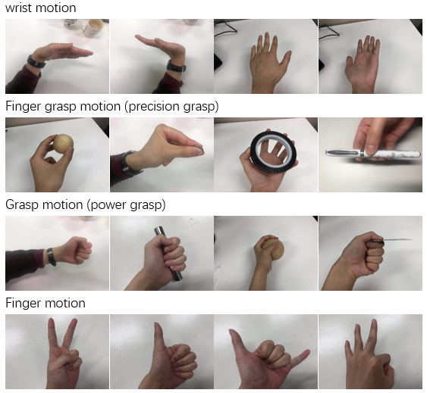

9

16

15

14

13

12

11

10

8

7

6

5

4

3

2

1

3.実験装置：

STM32767:電源とグランド提供

CONTEC: ADC提供

センサ:筋電センサー（筋電取る）＋赤外線センサー（圧力取る）

データ収集:CONTEC C-logger（直接にExcelで保存できる）

注：由于ADC通道0损坏（无反应），数据记录时实际有7通道，0通道（B）为无效通道，1-6通道（C~H）为实际有效信号通道。各通道对应信号如下所示：

Channel01（C）: sensor01(压力)

Channel02（D）: sensor02(压力)

Channel03（E）: sensor03(压力)

Channel04（F）: sensor03(肌电)

Channel05（G）: sensor02(肌电)

Channel06（H）: sensor01(肌电)

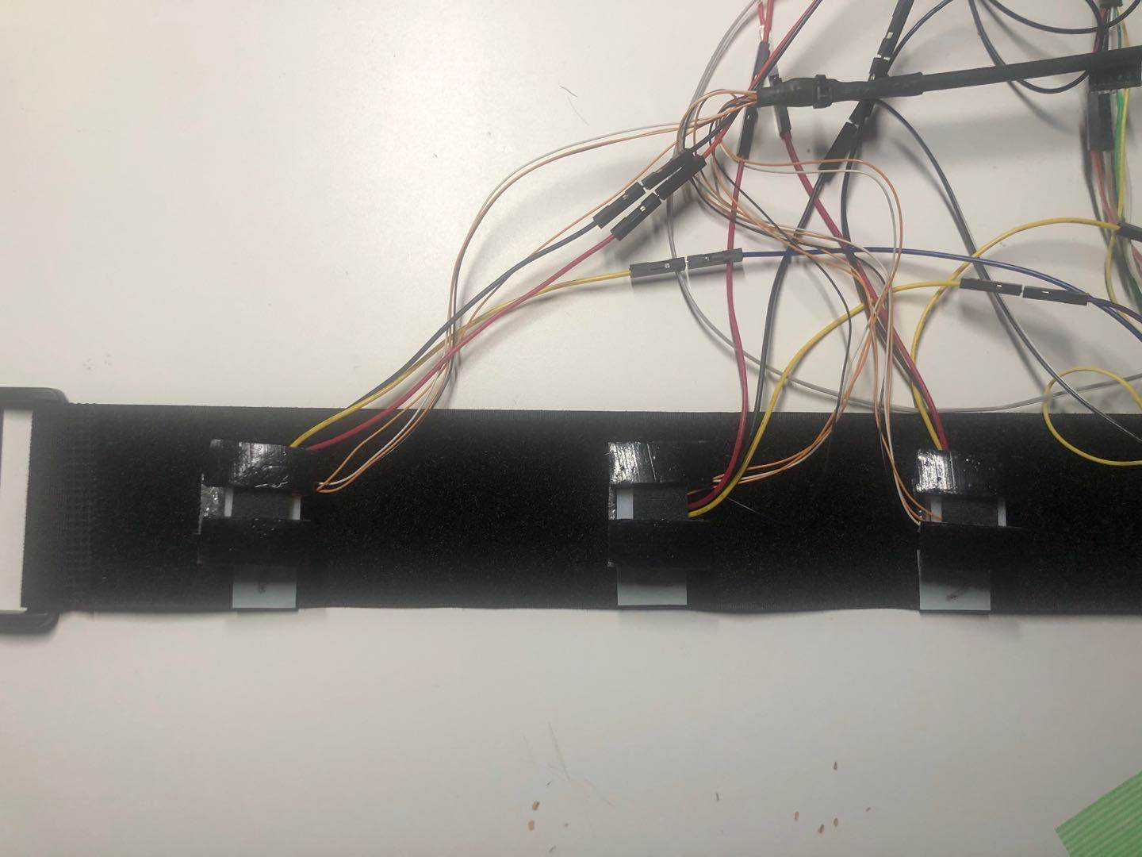

Sensor01

Sensor02

Sensor03

4.実験流れ：

１）実験対象が始める前に、必ず10秒のリラックス状態のデータを取ります．

２）１つずつの手動作に対して、動作時間は22秒（有效数据为20秒，开头2秒为

准备时间）、動作回数は4回．

20秒（提示音: action）時に第1回目動作して、3秒を維持するまま

17秒（提示音: release）時にリラックスして、２秒続く

15秒（提示音: action）時に第2回目動作して、同じ３秒維持する

12秒（提示音: release）時にリラックスして、２秒続く

10秒（提示音: action）時に第3回目動作して、3秒を維持するまま

7秒（提示音: release）時にリラックスして、２秒続く

5秒（提示音: action）時に第4回目動作して、同じ３秒維持する

2秒（提示音: release）時にリラックスして、２秒続く

終わりです．

３）各実験対象は1回実験を受けて．(1次实验包含4组方案，2个人合计8组方案)

　サンプルの数は2*4*16=128（每组128个数据样本，1个人4组，2个人8组）

目的：对2个不同实验者，分别做围绕手臂的4种3通道不同位置的测试实验，每组数据128个，16个手势做4分类，验证最佳3通道手臂位置。

单人4组方案：

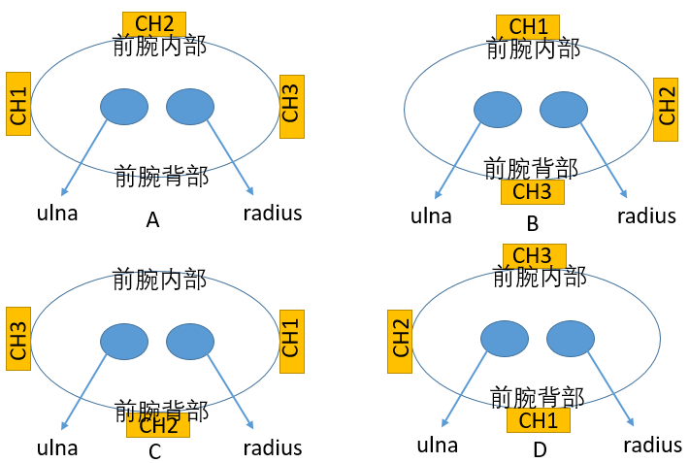

5.数据保存文件命名規則：

**Test00X(实验者编号，X=1，2)_X(方案组号：X=A, B, C, D)_0X(手势动作编号，X=1…16)**

**举例：**

**实验人员1号A组方案第1个手势 ==　Test001_A_01**

**注：relax状态针对实验者时，规定为Test00X_relax，不同方案组时，细化为Test00X_relax_X**

**举例：**

**实验人员1号A组方案relax ==　Test001_relax_A**